养鸭怎样才能节省饲料，自制鸭子的饲料配方表
要保证鸭子能正常生长发育又充分发挥其生产性能，饲料配制合理喂养，鸭子肥育快、饲料报酬率高、营养全面均衡，从而，提高饲喂效果，降低养殖成本，现在我们一起来了解一下鸭子的饲料养殖方法吧！
鸭子饲料自配料​
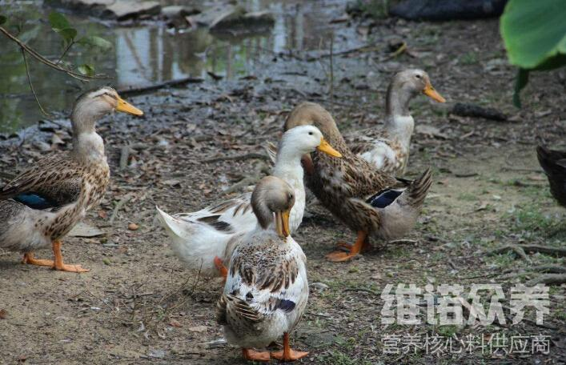
一、肉鸭饲料配方
1.玉米35%,面粉24.9%,秸秆25%,高粱11.3%,贝壳粉3%,食盐0.5%,维诺鸭用多维0.1%，维诺霉清多矿0.1%，维诺复合益生菌0.1%。
2.玉米50%、小麦17%、麸皮12.7%、碎米10%、菜饼5%、鱼粉5%、维诺鸭用多维0.1%，维诺霉清多矿0.1%，维诺复合益生菌0.1%。
自己搭配的鸭饲料不仅可以补充多种维生素的作用,还能节省饲料,降低养鸭生产成本，提高采食量，促进新陈代谢，富含钙和磷的微量元素，复合益生菌有效抑制肠道菌群的发生，减少繁殖细菌，提高肠道活性机能，提高肠道吸收率，增强体质，提高饲料报酬。

